

**信息与软件工程学院**

**项目报告**

课程名称： 程序设计项目实践（BPLF）

学 期： 2020-2021第1学期

项目名称： 停车场管理系统

授课教师： 吴劲

|  |  |  |
| --- | --- | --- |
| 序号 | 学号 | 姓名 |
| 1（组长） | 2020091202003 | 陈霆润 |
| 2 | 2020091202008 | 李玮杰 |
| 3 | 2020091202022 | 杨振国 |
| 4 | 2020091202011 | 欧坤楠 |
| 5 | 2020091202028 | 赵之航 |
| 6 | 2020091202016 | 肖泊寒 |

目录

1 项目简介 3

1.1 考核方式 3

1.2 项目题目及内容简介 3

1.3 项目组成员与分工 3

2 需求分析 4

2.1 选题的依据 4

2.2 功能需求 4

3 系统设计 5

3.1 总体设计 5

3.2 模块设计 5

4 系统实现 7

4.1 主函数 7

4.2 其他函数 7

5 功能测试 8

6 总结 9

# 1 项目简介

## 1.1 考核方式

总成绩 = 项目和项目文档成绩(40%) + 汇报幻灯片成绩(20%)

+ 表达能力(20%) + 团队合作(20%)

## 1.2 项目题目及内容简介

停车场管理系统:此停车场管理系统能为管理员提供多种操作功能，从而大大简化管理员的工作量：

1. 查看所有车主姓名、车牌号、电话号码与车位信息
2. 根据电话号码查询某位车主的所有信息
3. 清空、增添和修改车主信息
4. 输出停车场平面图,并可以进行修改车位状态
5. 按时间套餐计算收费多少

## 1.3 项目组成员与分工

陈霆润 负责头文件、函数分配和管理者登录

李玮杰 负责查询所有车主信息、查询单个车主信息、制作PPT并撰写项目报告

杨振国 负责删除信息以索引

欧坤楠 负责确定主题、编写主程序和初始化车位平面图

赵之航 负责初始化车主信息、用户登录和文件处理

肖泊寒 负责插入insert和计时收费

# 2 需求分析

## 2.1 选题的依据

随着经济的高速发展和生活水平的不断提高，私家车的数量急剧增加，停泊问题也随之出现。与之相应的，停车场迫切地需要一套更加智能、更加科学的系统来录入和管理车辆、车位和车主等信息，以实现停车场管理系统化，帮助管理者、车主等不同用户轻松全面地了解停车场的相关情况。

## 2.2 功能需求

用UML图说明系统功能

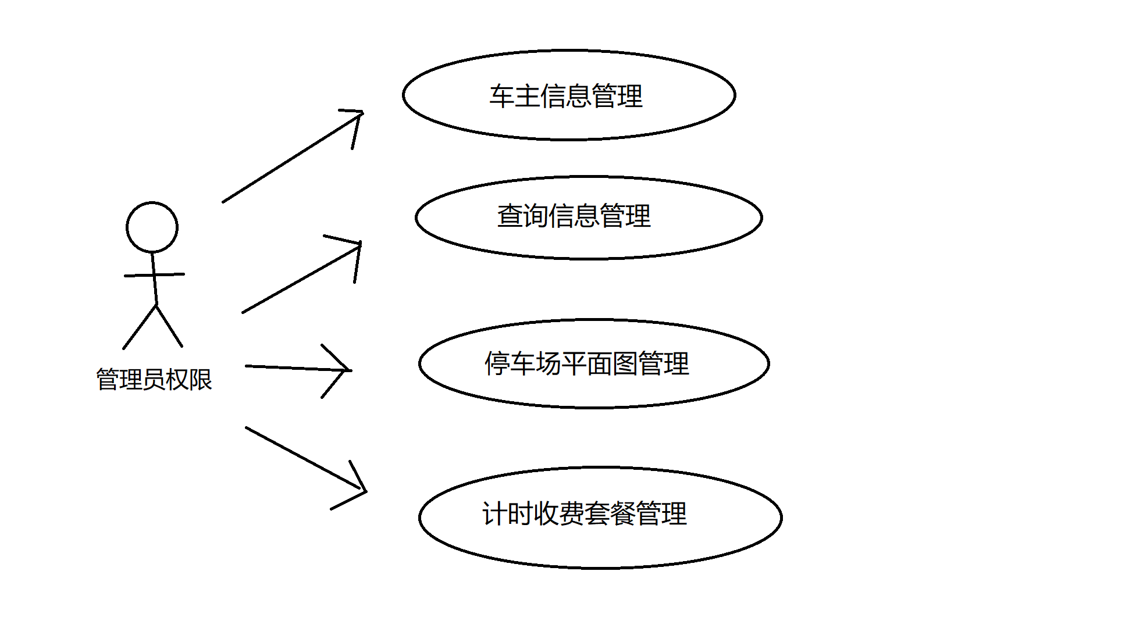

# 3 系统设计

## 3.1 总体设计

停车场系统管理

主

界

面

显

示

功

能

选

择

显

示

所

有

信

息

查

找

车

主

信

息

删

除

车

主

信

息

修

改

车

主

信

息

增

添

车

主

信

息

管

理

员

登

录

## 3.2 模块设计



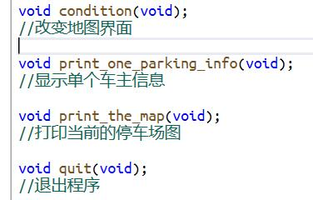

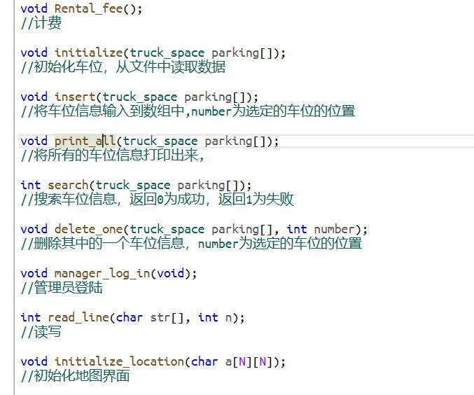

# 4 系统实现

## 4.1 主函数

用程序流程图说明实现思路

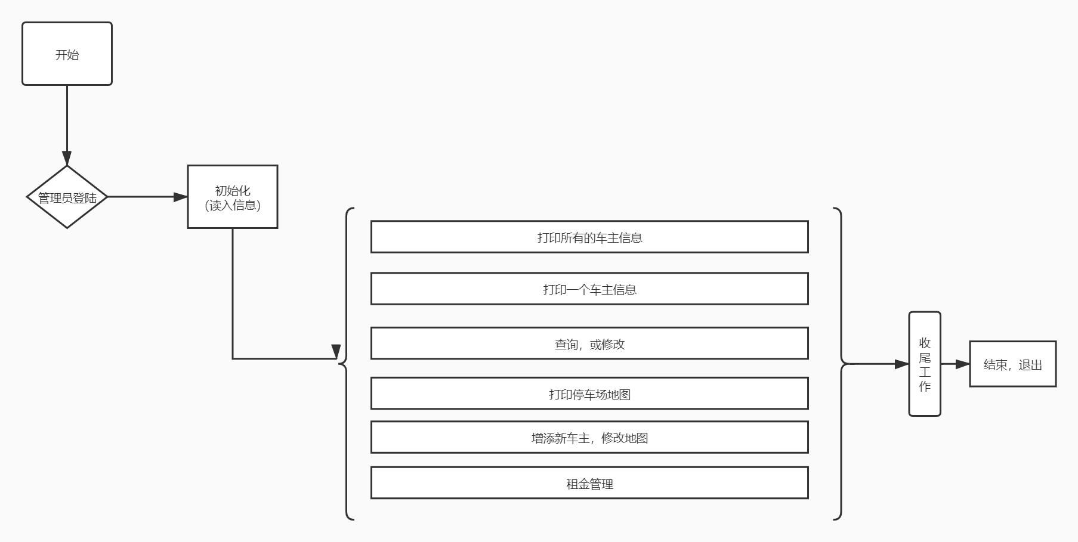

关键代码分析：  
管理员登陆时，要先从文件里读入数组，需要用到fopen函数，在比较账号和密码时需要用到strcmp函数，由于有多个账号和多次输入机会，会需要用到for函数。  
在初始化时，也需要从文件里读入数据信息，也需要用到fopen函数，在读入时还要用到fscanf函数。初始化地图时，由于主要是图形显示，主要用到for循环函数。  
在插入车主信息时，在选择出售还是租赁的时候，输入s或r时为简便输入，不区分大小写，则要用到toupper函数。同时，为了将新的信息录入到结构中，要使用strcpy函数。  
在修改地图时，考虑到修改至少一次，所以使用do while函数。  
在计费时，考虑到停车时间有多种类型，所以使用if else函数。

## 4.2 其他函数







# 5 测试

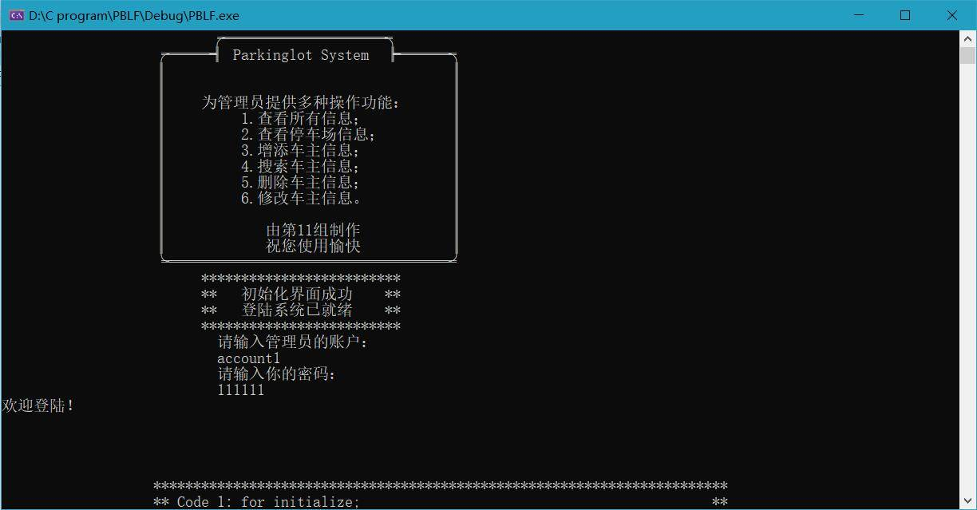

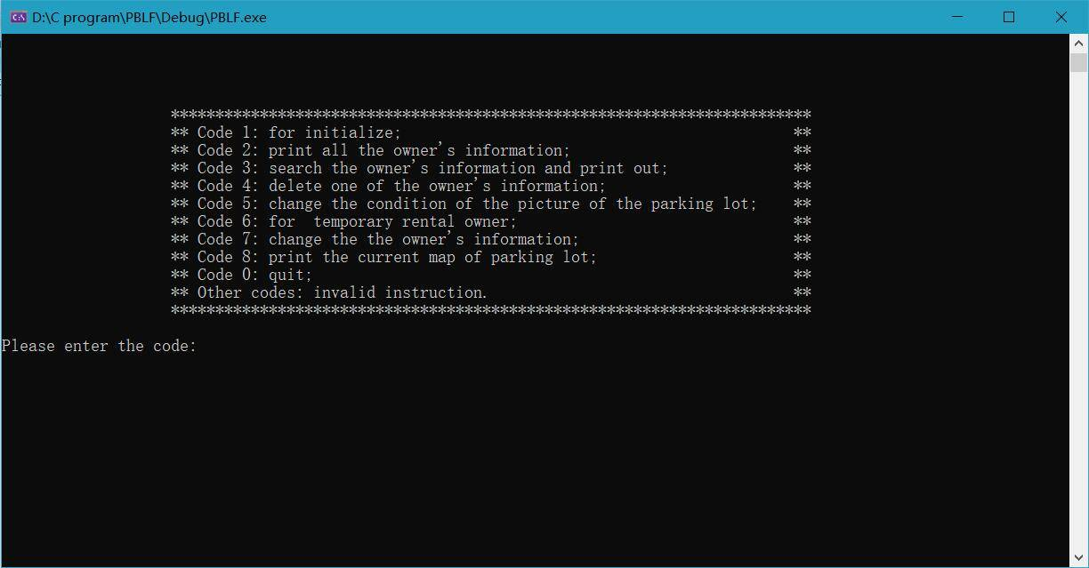

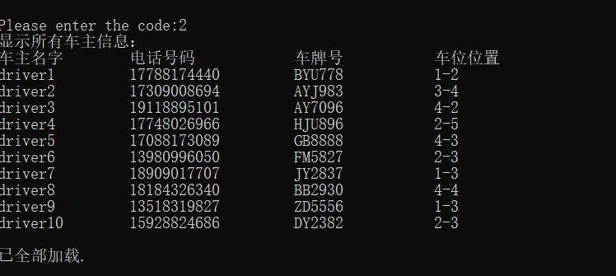

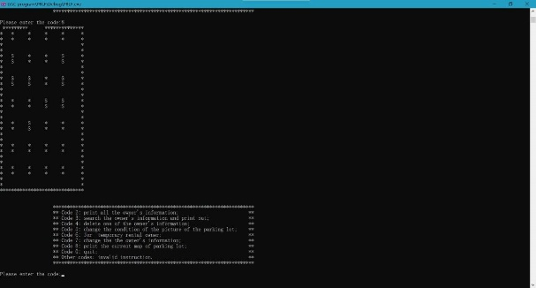

# 6 总结

陈霆润-2020091202003

通过这次小组分工合作，加强了我和别人合作的能力，在一定程度上也增强我的领导力。自己只要负责编写函数原型以及函数的分配，同时还编写了

manager_log_in，initialize_operation_system，operation_system等系列函数。在编写过程中，遇到了很多困难，在函数调试上比较茫然，编写时不知如何开始，在整合函数时遇到了一系列困难。但是在小组成员的帮助下，很快我就解决了大部分困难。不仅如此，与小组成员的合作也使我更进一步意识到了团队合作的重要性，也让我明白了在与小组成员共同编写程序时，要注意格式的规范，增强程序的可读性。

李玮杰-2020091202008

这次团队项目设计中我负责了print all和print one函数，分别用以实现展示所有车主信息、依照手机号查询单个车主信息的功能。其实这两个函数很相似，只不过后者调用了一个search函数，因此也没有遇到太大困难。在编写完这些后，我与欧坤楠共同合作，完成了关于停车场的平面图形设计，将调用图形库简化为二维数组的使用。随后，我负责了ppt的完全制作与项目报告的主要制作。从项目的介绍、各模块分工的整合之中，我发现项目的实现离不开每一个人的努力，这需要每一个人的积极思考与参与。团队合作在实践中也很重要，这与自己一个人练编程题截然不同，有时候的程序满足了一个需求，却会与其他需求相冲突，甚至开始的有时因为计费函数不能正常衔接求而导致修改主程序。这便是我感触最深的地方。

杨振国-2020091202022

在本次项目设计中，我负责比较简单的search函数与delete函数，并且积极的参与本次小组的合作与讨论中。我负责函数的主要功能就是通过核对车主提供的电话号码与数据库中本来存储好的是否一致，来找到车主的信息，并通过print函数显示出来；delete函数则可以删除车主的信息，并将原车位的状态改为空闲，方便管理员进行下一步的操作。在这次的合作中，本来我接到了初始化车位的任务，但是在编写代码的过程中，我难以达到小组的要求，思考了很久也不解，于是转向了比较基础的部分，并且积极的参与讨论，提出建议，不断提高思维能力。在合作的过程中，我明白了一个人的力量是有限的，一个项目必须要各个成员通力合作，必须要有积极的沟通，才能使过程更加完善，项目更加成功，更完美的满足需求。

欧坤楠-2020091202011

 我在这个项目中负责定主题，大致规划函数种类，以及编写主程序和关于停车场平面图的打印。对于主题，我们经过了多次的修改和激烈的讨论，甚至我们分组进行辩论，讨论各自观点的优势，最终定稿停车场管理系统。我们从多个角度出发，划分为四个系统：管理员界面，车主信息及门禁，停车场平面以及车辆临时租用车位收费。关于停车场的平面图形，我们经历了从调用图形库到用二维数组的简化。最开始以为会很简单，所以在函数任务分配上，我出现了一定的问题。亲自上手才发现漏洞百出，经过思考，请教终于得到了正确的模型。主程序我们小组各个成员相互配合，互相帮助，经过多次的完善才得到了最终的结果。这个项目实践活动，离不开每一个人的努力，我们编写代码的能力也有了一定的提升，也相当于一次期末的复习。同样，这也激发了我的一些兴趣，为我能够继续在这条路上继续走下去坚定了信心。

肖泊寒-2020091202016

我在这次程序项目实践中负责计价函数和信息修改函数的编写。在编写过程中通过查阅资料，询问组员，亲自实践，加深了对结构、文件的认识。先前单是看书，听老师讲课，仅仅是懂得了库函数的作用，在我脑中只是一串代码，而经过这次实践，亲自将这些函数运用到程序里，在遇上层出不穷的bug并历经千辛万苦改正后，才是真正了解了这些函数。除此之外，本次项目实践还让我明白团队协作的重要性。在我刚编好函数时，出现了大问题，我的函数和主函数衔接不上。原因时在编写之前和组员的沟通出了问题，不但没有搞清楚需求，就连变量都没有对上。这次的重大bug让我明白一定要和项目成员沟通好，明确自己的工作，才能提高效率。

赵之航-2020091202020

这次团队活动和以往的活动都不一样。这次活动分工更明确，对每个人的技术要求更大，对我来说无疑是一次挑战。但我也学到了很多东西，首先呢，我对C语言的运用更加熟练了。在实践前，我只是能看懂书上的代码，至于这些代码具体用在哪些地方，能和一起哪些代码结合我还一窍不通，但在这次实践后，我练习了如何更加熟练的运用C语言的各种功能，对所学的东西掌握的更好；其次，我对团队合作有了进一步的了解。读高中时，我基本上从未参加过任何与团队合作有关的东西，每个人都自己学自己的，应付高考。而在大学，团队合作异常重要，而这次项目实践，让我明白了团队合作的关键和难点，让我在以后的团队工作中能够更好的发挥自己的作用，为团队做更多的贡献。这次项目虽然意义重大，但也困难重重。在最开始时，我们因为意见不合而无法开展项目。中途，很对成员因为对没有明确的目标而编写了很多无用的代码，浪费了很多时间。因为各个成员单独编写代码。写出的程序有时满足了一个需求，但又与另一个需求发生矛盾。有时甚至因为一个函数不能契合整体需求而被迫修改主程序。这些困难给了我们小组很大的考验。我在这个小组中主要负责编写部分函数，将他人的函数整合到主函数中，以及部分调试。而我最重要的贡献则是将两位核心人物的主见观点联系起来，让他们不同的观点结合在一起，减少小组的矛盾。我在小组中听从组长的安排，积极承担责任，努力配合他人。遇到意见不合的时候和他人协调，有矛盾的时候主动退步。大家都很积极，都很有团队意识，我们合作的很好。